**Руководство пользователя**

**Общие сведения**

Наименованием программного продукта является ветеринарная клиника «Кот и пёс». Назначение - для людей любого возраста, которые желают записать своего питомца на приём к врачу. Периодичность использования ПП - по мере необходимости.

**5.2 Запуск сайта**

Для того, чтобы запустить данный сайт на вашем компьютере, вам нужно лишь войти в любой из существующих браузеров, ввести ссылку сайта (https://ppuk2743.wixsite.com/website) в поисковик и вы на самом сайте. Главное не забывайте, что вам нужно иметь хорошее интернет- соединение (Рисунок 21-Рисунок 22).

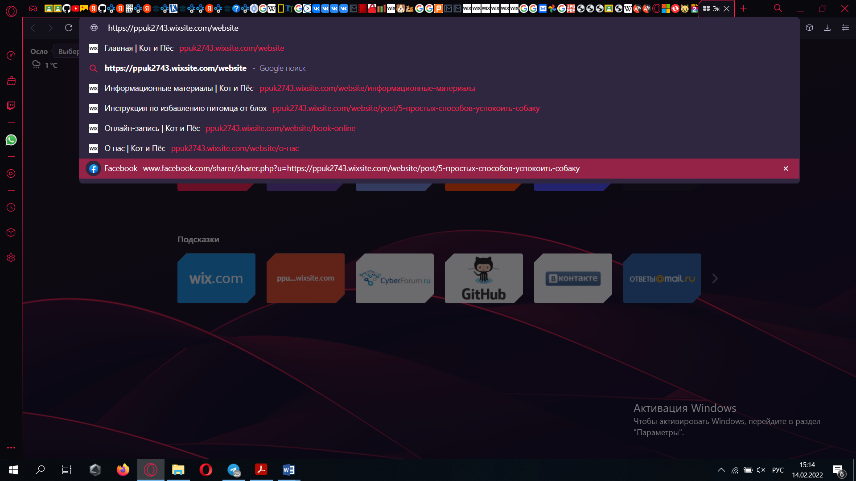

Рисунок 21 – Ввод ссылки в поисковик браузера Opera

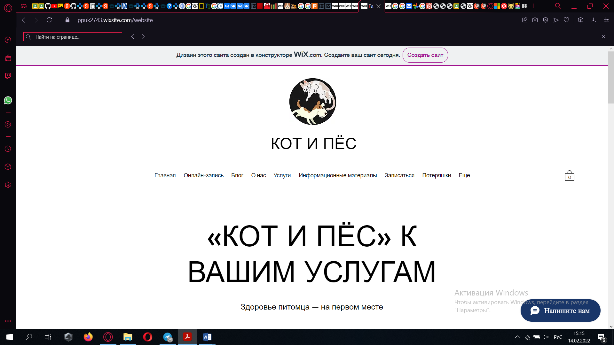

Рисунок 22 – Главная страница сайта

Для того, чтобы переходить по страницам сайта, вам требуется лишь нажимать на нужного названия кнопку, которая будет переходить на страничку с таким названием. Алгоритм перехода:

1 вы только вошли на сайт, оказавшись на главной странице сайта (Рисунок 22) или же сейчас находитесь на другой странице сайта;

2 выбираете на верхней панели кнопку с соответствующим названием и нажимаете ее левой кнопкой мыши;

3 вы перешли на другую страницу сайта.

Для того, чтобы записаться на приём вам нужно:

1 перейдите на страницу “Записаться” (Рисунок 23);

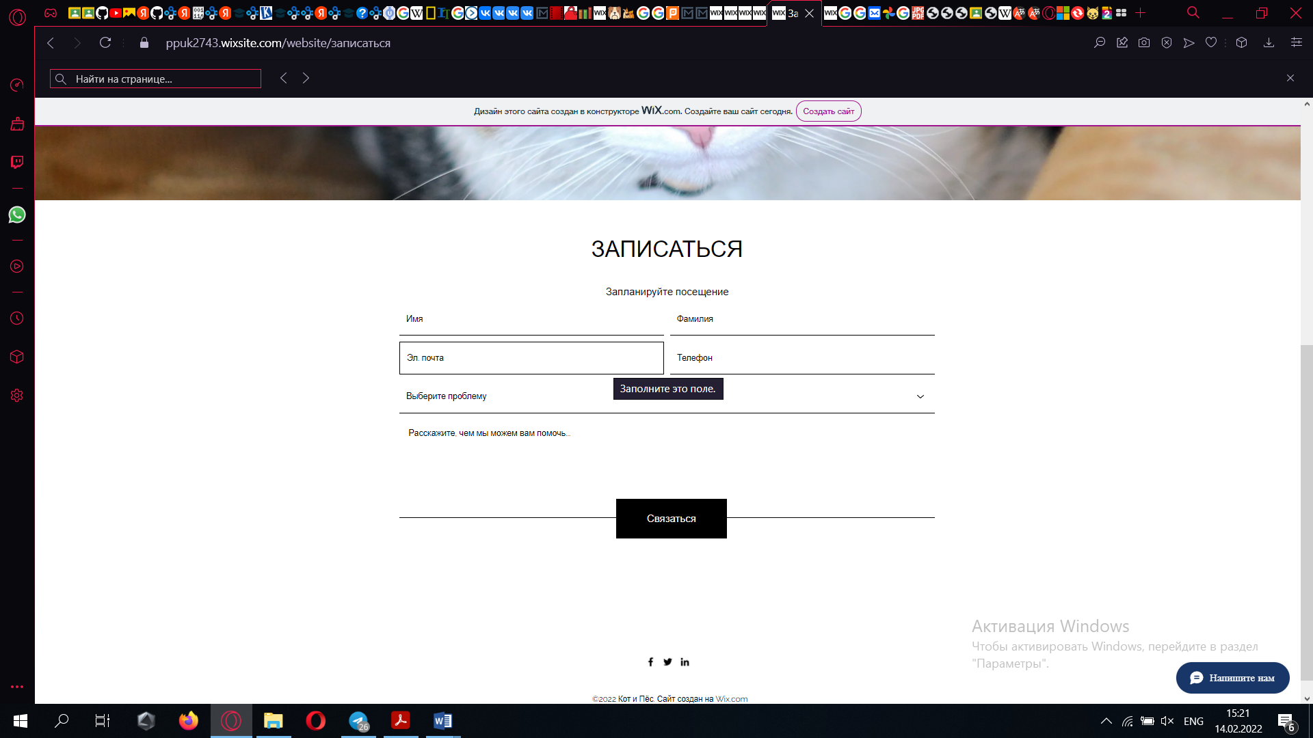

Рисунок 23 – Услуги для питомцев

2 введите данные, которые вас просят и выберите проблему или опишите чем вам необходимо помочь (Рисунок 24);

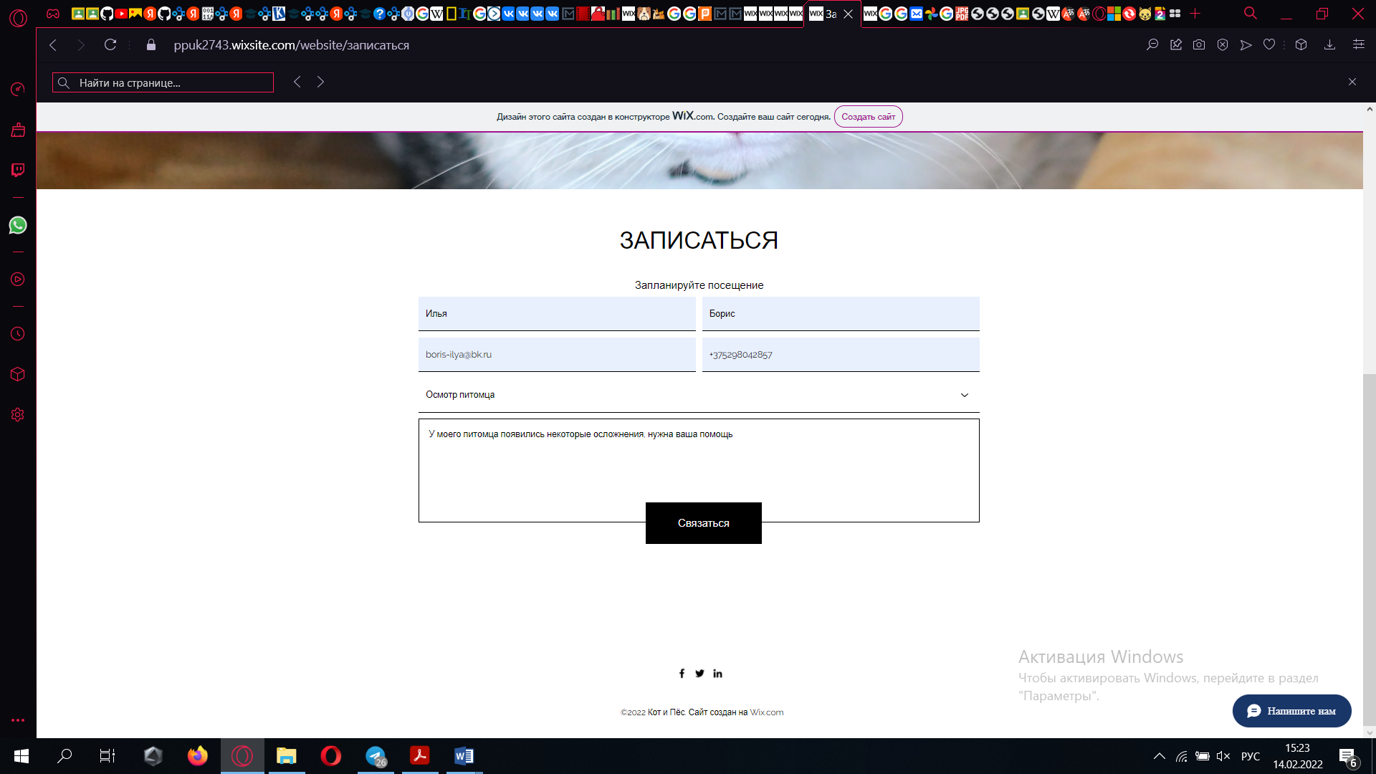

Чтобы зарегистрироваться на сайте, вам следует:

Нажать на кнопку «Вход» и перед вами появится окно регистрации (Рисунок 24);

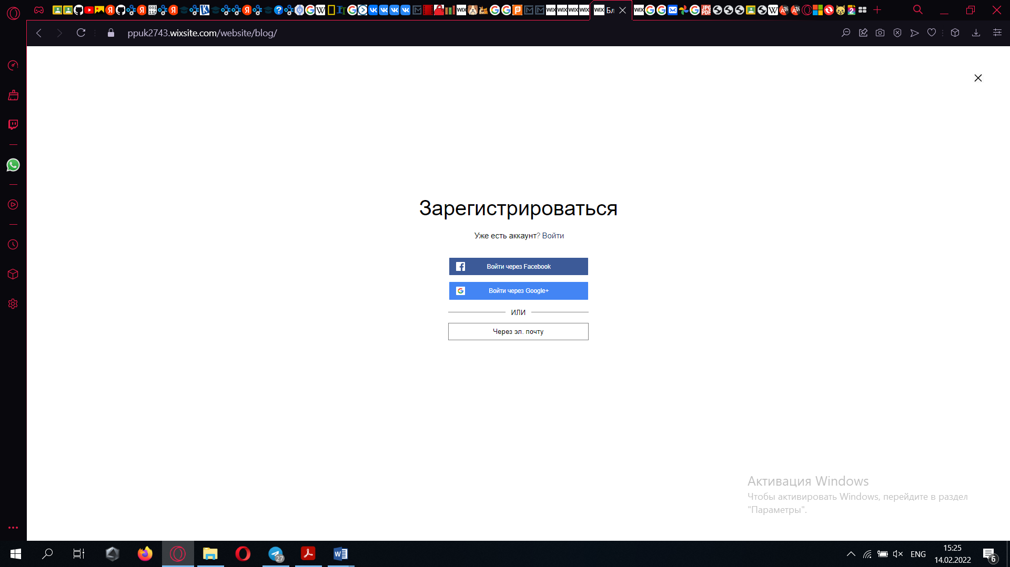

Рисунок 24 – окно регистрации

**Завершение работы с сайтом**

Есть два способа завершить работу на нашем сайте: закрыть вкладку сайта в браузере или же закрыть сам браузер с помощью кнопки «Х» (Рисунок 25-Рисунок 26).



Рисунок 25 – закрытие вкладки



Рисунок 26 – закрытие браузера